嘉義縣朴子國民中學
111學年度雙語國家政策－口說英語展能樂學計畫
國民中小學英語日活動成果報告表
活動名稱 | 大家樂聖誕 |  | 辦理日期 | 111.12.19
辦理地點 | 朴中校園 |  | 參加人數 | 全校學生（600人）
成果摘要-活動內容介紹及特色說明  (列點說明) | 1、播放英文聖誕歌曲（事先請英文老師教唱）  2、推廣聖誕英文佳句，鼓勵同學於課間找老師朗誦或同學之間練習口說，並給予「優點卡」獎勵。  3、結合外師辦理聖誕節活動  4、結合家長會辦理聖誕節活動
檢討或建議事項
照片說明（4-10張）
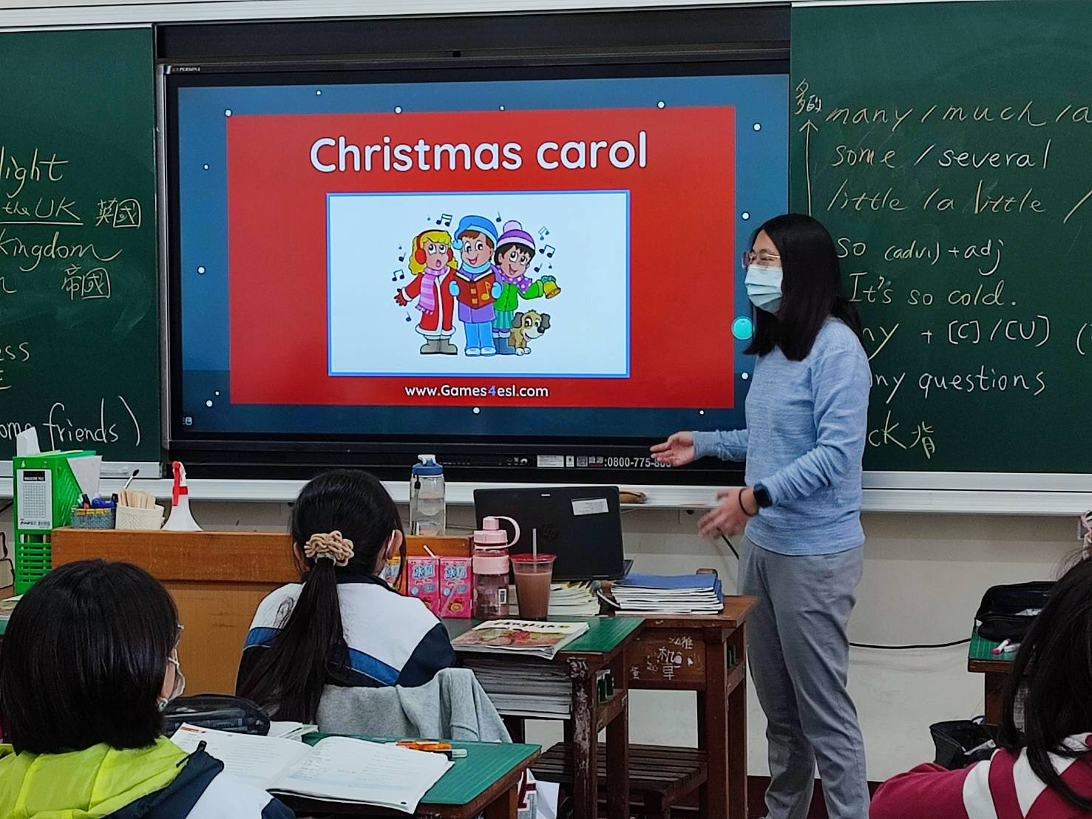 |  | 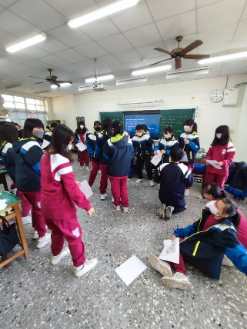
結合外師辦理聖誕節活動1 |  | 結合外師辦理聖誕節活動2
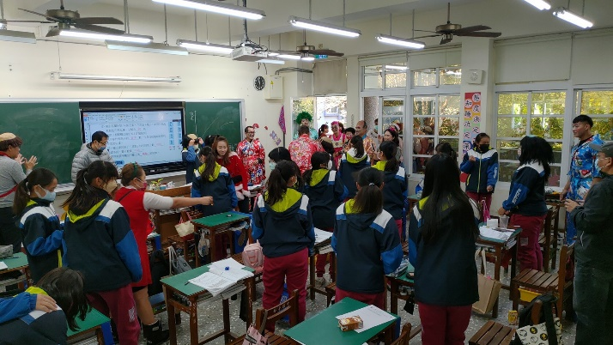 |  | 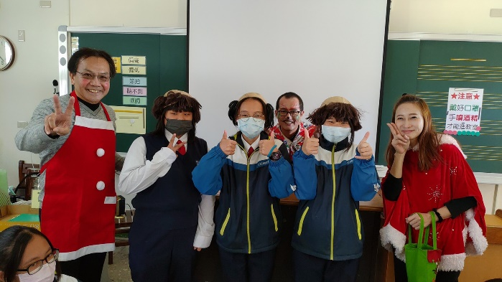
家長們喬裝與同學參加聖誕節活動1 |  | 校長也喬裝與同學聖誕節活動同樂
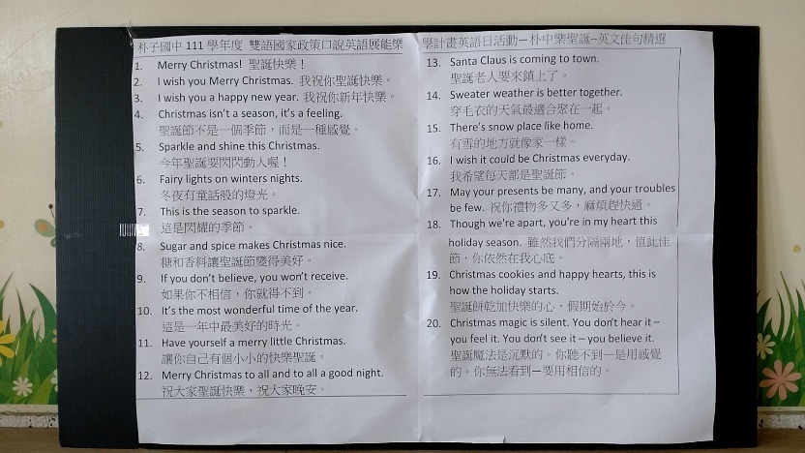 |  | 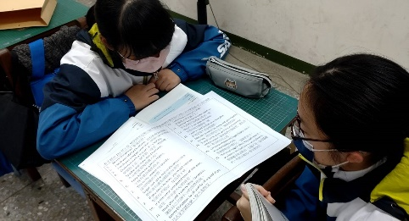  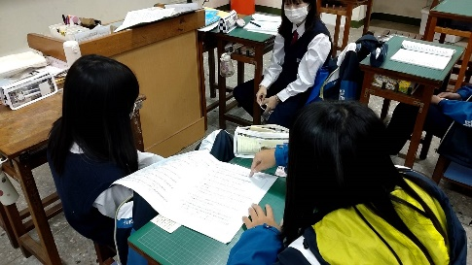
舉辦聖誕口語英文佳句活動—公佈佳句 |  | 舉辦聖誕口語英文佳句活動—同學練習

